Prise de masse pour les mésomorphes – qualités, spécificités, points à prendre en compte.
Concepts de base pour une prise de muscle pour un morphotype donné.
Nous allons aujourd’hui aborder les points d’un morphotype particulier – le mésomorphe ; les spécificités de ce type corporel, son alimentation, ses entrainements et les points à prendre en compte pour progresser dans la bonne direction et pour prendre les bonnes décisions destinées à l’évolution correcte et constante.
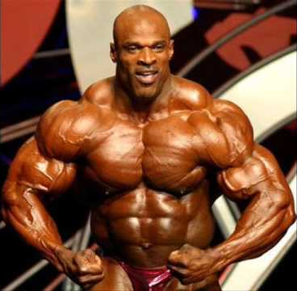
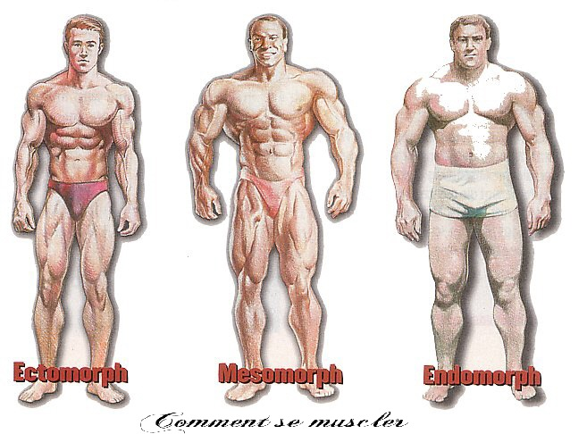
Le type mésomorphe est une personne de nature active. Il prend facilement du poids avec une bonne diète et entrainements, il est énergétique, a un rythme cardiaque plutôt lent, a les épaules aussi larges que le bassin, il est de nature athlétique, a souvent une bonne base de masse musculaire avant même de commencer la musculation, son corps se développe très facilement – musculairement parlant. Le mésomorphe est le plus chanceux des morphotypes car il est prédisposé à développer facilement la masse musculaire, en utilisant une alimentation adaptée, et finalement avec des entrainements à base d’exercices de base – son organisme convertit facilement les protéines alimentaires en protéines musculaires, donc il profite pleinement d’une alimentation bien conçue et appliquée. De plus les mésomorphes n’ont pas de problèmes pour se constituer une réserve de glycogène dans les muscles, et le sport optimise leur métabolisme - ils peuvent manger beaucoup sans prendre de gras, peuvent avoir des grosses séances d’entraînement et récupérer rapidement, contrôlent leur poids facilement.
C’est le morphotype idéal pour les bodybuilders – cependant seulement 10-15 % des gens ont des traits physiques mésomorphes. Le gros des sportifs professionnels, de bodybuilders, de mannequins fitness et des stars hollywoodiennes appartiennent à ce type morphologique. Parmi les points négatifs, le mésomorphe doit travailler sa souplesse (pour certains exercices particuliers nécessitant une souplesse accrue des articulations) et son élasticité musculaire, il leur est fortement conseillé la pratique du stretching ; sans une bonne alimentation il n’évolue pas.
Physiquement – et visuellement – on peut facilement reconnaitre ce morphotype de par les caractéristiques suivantes :
- Il est musclé naturellement, plus musclé et fort que la moyenne
- Visage carré
- Epaules larges
- Corps en X -buste en ‘V’
- Membres longs
- Ossature et articulations solides (poignets et chevilles épais)
- Des facilités pour grossir ou maigrir
- Peu souple
- Métabolisme moyen

Dans le cas où les personnes ayant le morphotype mésomorphe décident de faire de la musculation et souhaitent prendre du poids, voici les règles à suivre dans les entrainements et l’alimentation.

Alimentation :
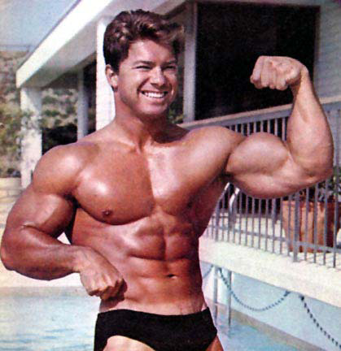
Les avantages d’un mésomorphe – il n’a pas besoin d’un régime strict - comme un endomorphe ou un ectomorphe ; il faut qu’il s’alimente de façon saine et équilibrée, ce qui a déjà un effet positif sur sa santé en général et sur son physique en particulier. Il a également une grande facilité à prendre de la masse, ou à sécher, et c’est juste la modulation de son alimentation qui le détermine. Une nutrition équilibrée avec un apport en protéines, glucides et lipides adaptés lui permet un développement musculaire rapide et efficace. Il faut prendre en compte qu’il absorbe et assimile très bien les protéines et que l’excès glucidique lui fait prendre du gras assez facilement, autrement il peut manger de tout. Avec un plan alimentaire comprenant des repas toutes les 3 heures, riche en protéines en en lipides, modéré en glucides, un mésomorphe progressera rapidement et aura en définitive un physique carré, musclé et puissant, tout en restant harmonieux.
Les mésomorphes doivent éviter les gainers – à part en post entrainement – et doivent privilégier les protéines pures (Whey, Isolat, Caséine), des acides aminés et les acides gras essentiels tels les Omega et les CLA, combinés avec le calcium et le zinc pour améliorer le métabolisme des graisses.
Entrainement :
En raison des particularités du métabolisme, tout exercice est efficace pour le mésomorphe. Il n’aura aucune difficulté avec la prise de masse musculaire, ni également avec la sèche. Le mésomorphe peut encaisser un gros volume d'entraînement – et des fréquences élevées d’entrainements, même de l’entrainement lourd, pour prendre rapidement de la masse musculaire. Cependant même un faible volume d’entrainement lui permet de progresser rapidement. Grâce aux articulations solides il peut soulever des poids lourds sans gros risques de blessures.
Cependant les entrainements les plus efficaces pour lui sont les entrainements courts et lourds – la majorité de ses fibres musculaires sont rapides - le mésomorphe est un sprinter et non un marathonien. Il faut s’entrainer avec peu de répétitions (de 4 à 10), mais avec des poids très lourds, 80-90% du maximum. Sans oublier de bien respecter les temps de repos et récupération, car le lourd sollicite énormément non seulement les muscles, les tendons et le squelette, mais également le système nerveux.
Les exercices cardio-vasculaires ne doivent être pratiqués que modérément en prise de masse (pour l’entretien du système cardio-vasculaire d’un côté et l’élimination de déchets formés dans les muscles pendant les exercices – l’acide lactique et les ions d’hydrogène (voir la série d’articles « Passage-en-periode-hivernale-quelle-strategie-adopter-pour-lactivite-physique » - de l’autre). En sèche le cardio (durée et fréquences) peut être augmenté, à faire de suite après la séance de musculation, pas avant.

Tchoumatchenko Denis, www.deniss.org.

